6 января 2020 года в специализированном зале настольного тенниса проходил традиционный Рождественский турнир.
Этот турнир открывает новый спортивный сезон.
В соревнованиях участвовало более 50 спортсменов.
Итоги соревнований подводились по двум возрастным категориям:
2004 года рождения и моложе:
юноши | девушки
1 место - Плешивцев Дмитрий  2 место - Кизимов Савелий  3 место – Белозеров Антон | 1 место – Бобылева Диана  2 место - Акимова Дарья  3 место – Мелешко Юлия
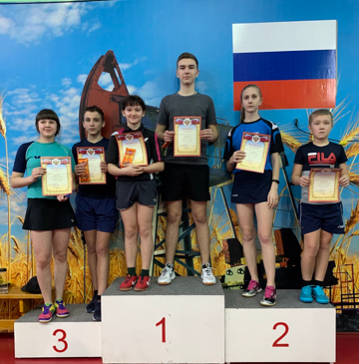
2008 года рождения и моложе:
мальчики | девочки
1 место – Колючев Артем  2 место – Мочалов Глеб  3 место – Ананьев Павел | 1 место – Толмачева Варвара  2 место – Позняева Анастасия  3 место – Соколова Дарья

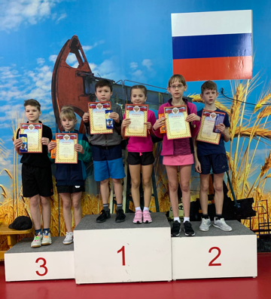
Победители и призеры турнира были награждены грамотами и сладкими призами.

